Manual de atualização da wiki:
Referências: https://www.mediawiki.org/wiki/Manual:Upgrading
- Antes de começar, é interesante aprender a acessar o servidor pela linha de comando.
  - Pelo Windows, você precisará do Putty, que pode ser baixado aqui: https://www.putty.org/
  - Pelo Mac, basta ir no terminal (https://pt.wikihow.com/Abrir-o-Terminal-no-Mac) e digitar ssh usuario@dominio (por exemplo indisciplinado@indisciplinar.com) e digitar a senha
Alguns comandos úteis:
- entrar em uma pasta: cd nome_da_pasta
- para voltar para a pasta anterior (raiz): cd ..
- para ver o conteúdo de uma pasta: ls
- para apagar arquivo: rm nome_do_arquivo
- para ver o conteúdo de um arquivo de texto: vi nome_do_arquivo [será necessário aprender os comandos do programa vi para manejar o arquivo. Para sair do arquivo basta digitar :q (dois pontos para indicar q vem um comando e q para quit)], para procurar um termo o comando é :?termo_a_procurar e para ir à última linha do arquivo o comando é ESC, seguido da tecla G. Lembre-se que os comandos são case sensitive (ou seja, faz diferença se você digita maiúsculo ou minúsculo)
* Para descobrir outros comandos, pesquise “comando x terminal linux debian”, pois o servidor está nesse sistema operacional.
- Backup. O próprio dreamhost faz um backup automático periodicamente
- Acessar o Dreamhost e verificar a versão do php na wiki
- Dreamhost > Domains
- Editar a wiki que se deseja atualizar
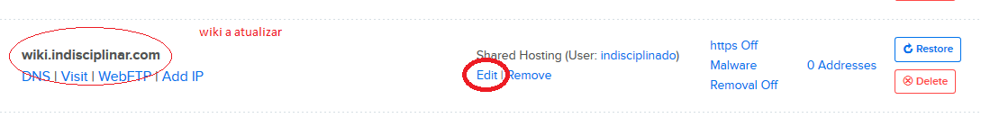
- Em web options, atualizar o PHP para o mínimo requerido para a versão para a qual se quer atualizar (checar os requirements no manual de atualização) e clicar em Change settings
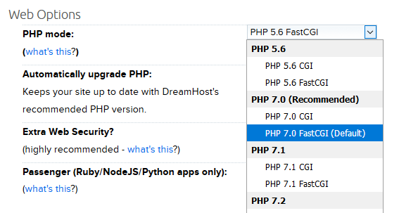
- Mova todos os arquivos da wiki para uma pasta, que pode ser chamada old_version. Não apague, vamos precisar de alguns arquivos dela. Você pode fazer isso pelo serviço de FTP que usa ou pelo WebFTP do próprio Dreamhost. Essa etapa eu prefiro fazer pelo WebFTP do Dreamhost.
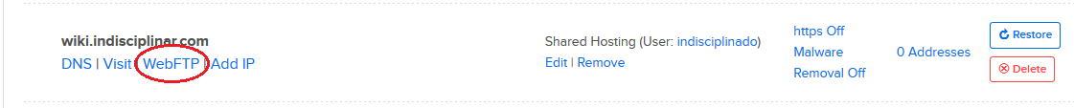
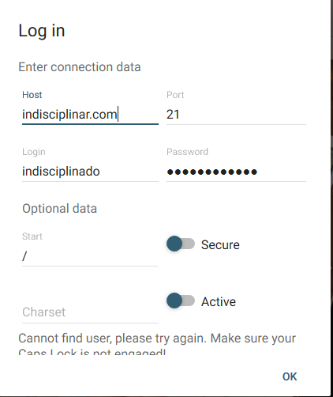 -> 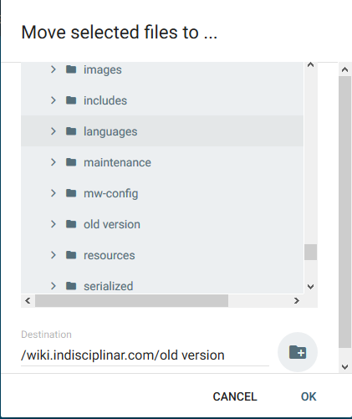
- Baixe os arquivos da nova versão da wiki. Para isso, acesse o servidor pelo terminal (como explicado no item 1), vá para a pasta raiz do wiki e digite os seguintes comandos
  - wget link_para_arquivos_da_nova_versão
isto é, para a versão 1.31.0, digita o comando: wget https://releases.wikimedia.org/mediawiki/1.31/mediawiki-1.31.0.tar.gz

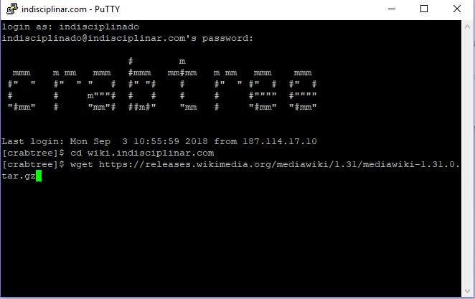
  - tar -xvzf mediawiki-1.31.0.tar.gz (para descompactar os arquivos)
  - rm mediawiki-1.31.0.tar.gz (para apagar o arquivo compactado)
- Copie o conteúdo da pasta criada com os arquivos da nova versão para a pasta raiz.
- Copie da pasta old_version os seguintes itens:
  - O arquivo LocalSettings.php
  - A pasta images
  - Os skins customizados da pasta skins, caso haja
- Atualizar as extensões. As extensões que foram adicionadas e que não estão entre as extensões padrão instaladas pela atualização devem ser atualizadas. Para isso, é possível usar o Distribuidor de extensões do Mediawiki (https://www.mediawiki.org/wiki/Special:ExtensionDistributor). Para atualizar a extensão Form, por exemplo, pode-se colocar a pasta da extensão dentro da pasta extensions. Isso pode ser feito através do terminal através dos seguintes comandos:
wget https://extdist.wmflabs.org/dist/extensions/Form-REL1_31-88202cc.tar.gz

tar -xzf Form-REL1_31-88202cc.tar.gz -C /var/www/mediawiki/extensions

rm Form-REL1_31-88202cc.tar.gz

- Adaptar o LocalSettings.php à nova versão
Nas versões anteriores da wiki, a chamada a extensões é através de uma linha de código como
require_once "$IP/extensions/Cite/Cite.php";
Nas novas versões, a chamada deve ser convertida para:
wfLoadExtension( 'Cite' );
Além disso, devem ser adicionadas as chamadas para as extensões que a nova versão da wiki instala que ainda não estavam instaladas.

Procure chamadas desse tipo no LocalSettings.php e, caso não esteja presente, faça a chamada, pelo menos da skin utilizada (que normalmente é a Vector).
# Enabled skins.
# The following skins were automatically enabled:
wfLoadSkin( 'CologneBlue' );
wfLoadSkin( 'Modern' );
wfLoadSkin( 'MonoBook' );
wfLoadSkin( 'Vector' );

Para saber qual a skin utilizada procure pelo código:
$wgDefaultSkin = "nome_da_skin";

- Rodar a atualização a partir do link http://endereço_da_wiki/mw-config. No caso da wiki.indisciplinar.com, por exemplo, o endereço é: http://wiki.indisciplinar.com/mw-config/

- Se houver algum erro no processo de atualização ou se após a atualização algo estiver desaparecido, será necessário olhar os logs. Eles estão na pasta raiz do servidor na pasta logs. Talvez não seja possível acessar os logs pelo FTP, então você precisará do acesso pelo terminal ao ssh. Para isso, na pasta raiz você pode digitar o seguintes comandos:

cd/endereço_da_wiki/http
ls
Assim será possível ver arquivos como access.log e error.log, além de logs de dias anteriores. Para acessá-los você pode usar o programa vi (veja no item 1 comandos básico desse programa), ele não precisa de instalação, já vem no linux.

